Государственное бюджетное профессиональное образовательное учреждение Департамента здравоохранения города Москвы
«Медицинский колледж №2»
(ГБПОУ ДЗМ «МК №2»)

МЕТОДИЧЕСКАЯ РАЗРАБОТКА
ПРАКТИЧЕСКОГО ЗАНЯТИЯ
(для студентов)
ТЕМА: ОПРЕДЕЛЕНИЕ ТИПА СЕМЬИ
ПМ.01 ПРОВЕДЕНИЕ ПРОФИЛАКТИЧЕСКИХ МЕРОПРИЯТИЙ
МДК 01.01. ЗДОРОВЫЙ ЧЕЛОВЕК И ЕГО ОКРУЖЕНИЕ
Специальность 34.02.01 СД, базовый уровень
Курс: III
Семестр: V

Москва, 2019
Автор:
Макурина Татьяна Эдуардовна – преподаватель профессиональных модулей высшей квалификационной категории ГБПОУ ДЗМ №2

Рецензенты:
Пушкарь Елена Васильевна - преподаватель профессиональных модулей высшей квалификационной категории ГБПОУ ДЗМ №2
Мухина Екатерина Анатольевна - педиатр Детской городской поликлиники №125 ДЗМ, филиал №3

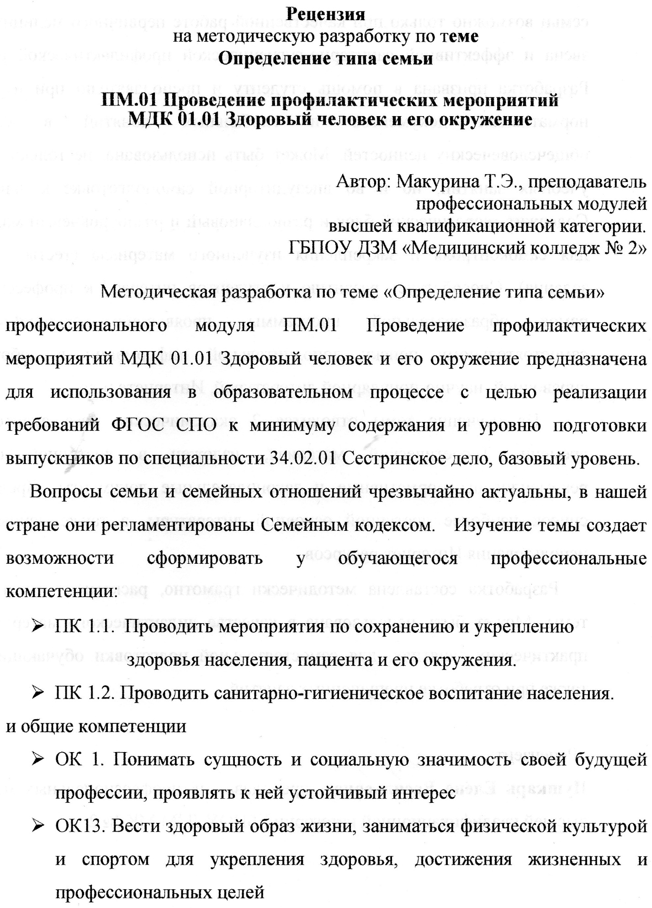

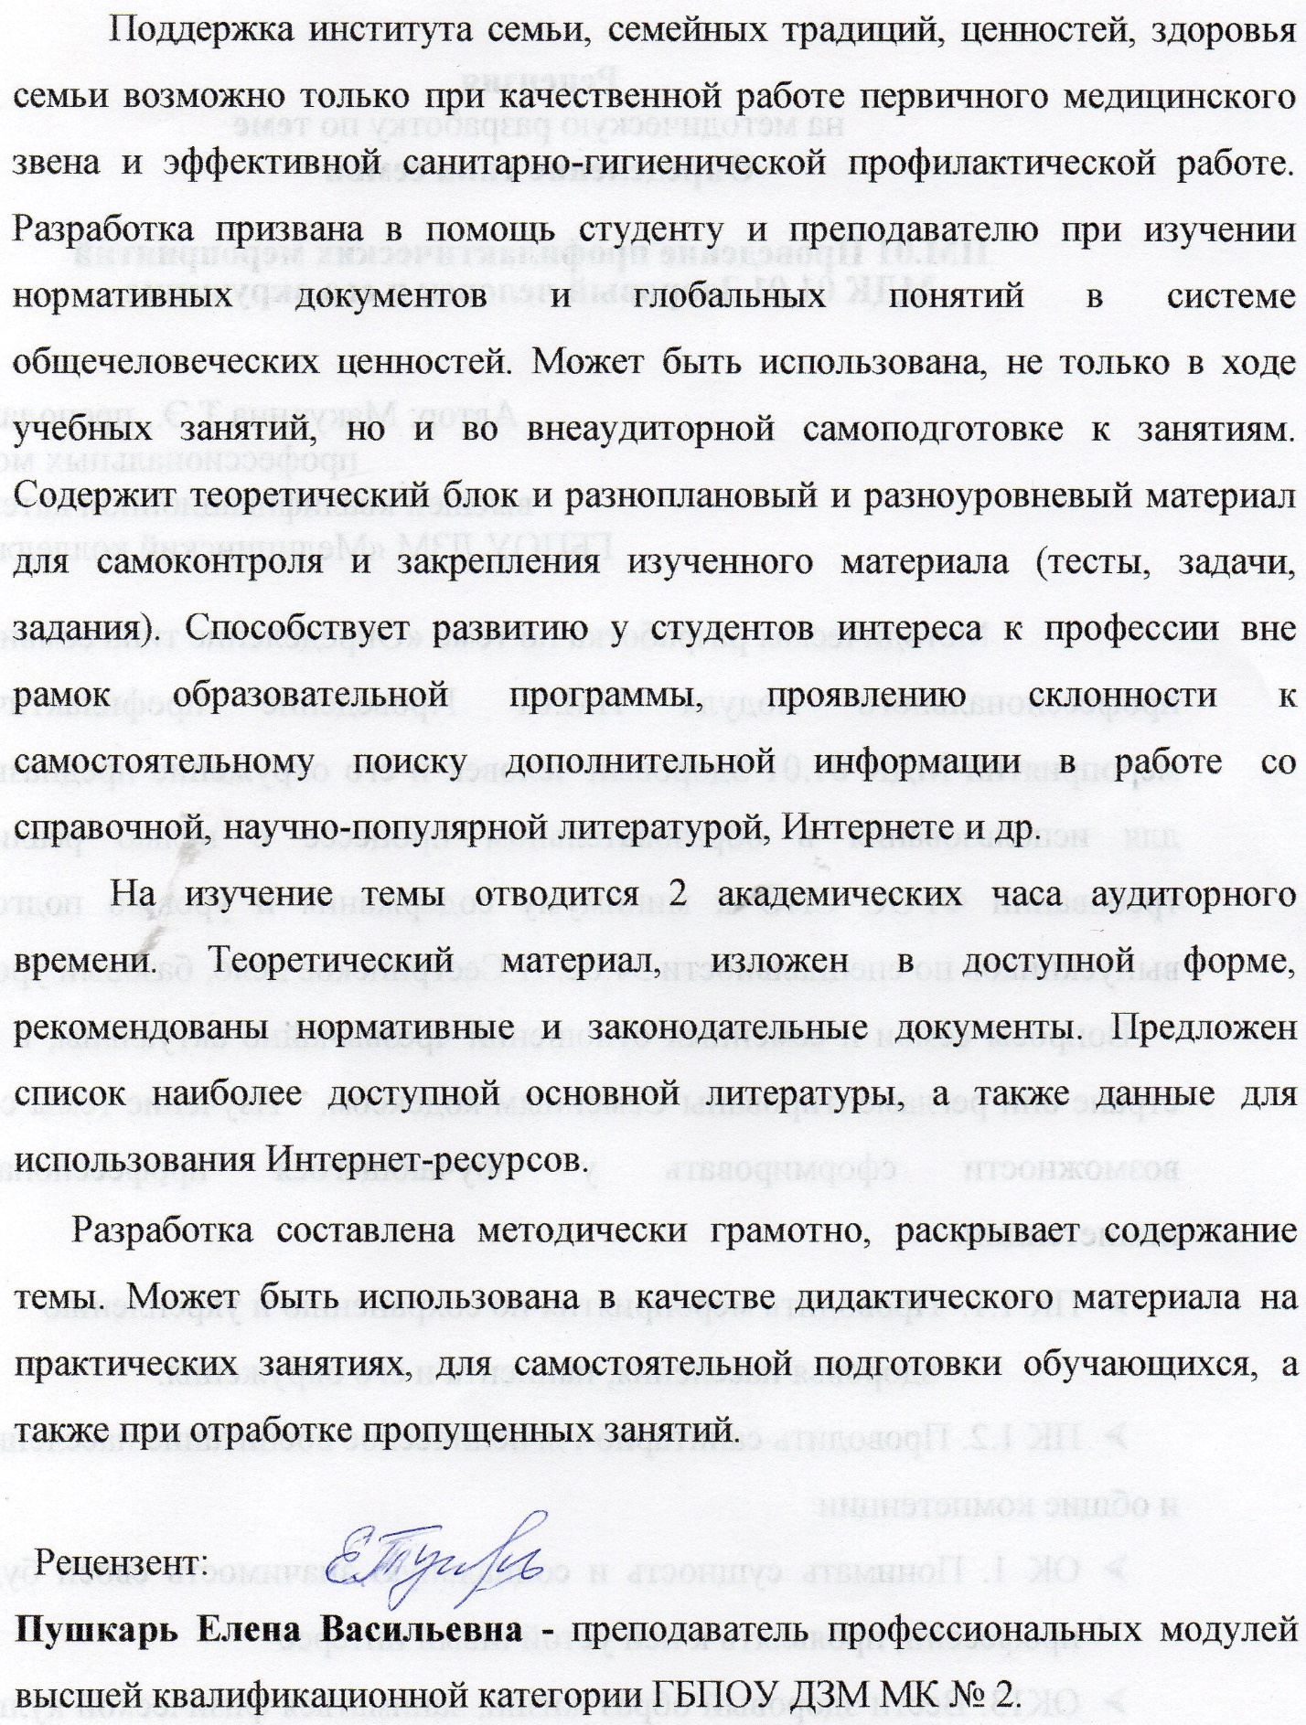

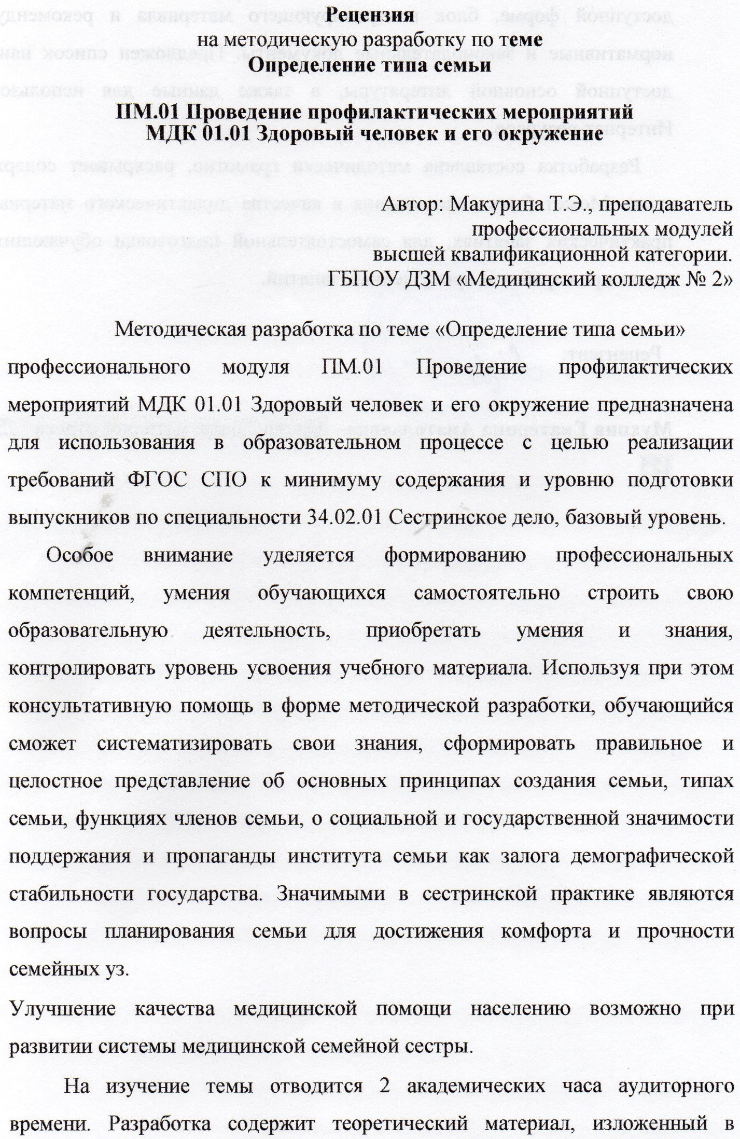
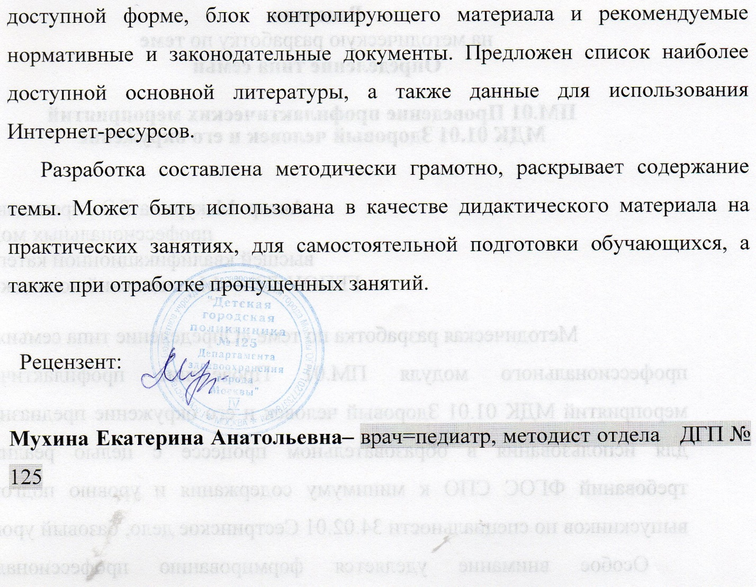

СОДЕРЖАНИЕ
Введение…………………………………………………… | Стр. 8
Теоретический блок ……………………………………… | Стр. 10
Контролирующий блок…………………………………… | Стр. 14
Использованные источники и литература………………. | Стр. 18

ВВЕДЕНИЕ
Методическая разработка по теме: «Определение типа семьи» является вспомогательным пособием для освоения обучающимися профессионального модуля ПМ.01 Проведение профилактических мероприятий МДК 01.01 Здоровый человек и его окружение.
На изучение и освоение обучающимися данной темы в учебном плане отводится 2 часа практических занятий. Из них, распределение студенческого труда следующее: 30 мин на изучение теоретического блока и 60 мин на обсуждение темы по вопросам и самостоятельное закрепление контролирующими материалами. Разработка призвана в помощь студенту и преподавателю при изучении нормативных документов, семейного законодательства и глобальных понятий в системе общечеловеческих взаимоотношений и ценностей. Может быть использована, не только в ходе учебных занятий, но и во внеаудиторной самоподготовке к занятиям. Содержит теоретический блок и разноплановый и разноуровневый материал для самоконтроля и закрепления изученного материала (контрольные вопросы, тесты, задания). Способствует развитию у студентов интереса к вопросам семьи и брака вне рамок образовательной программы, проявлению склонности к самостоятельному поиску дополнительной информации для активной пропаганды института семьи среди молодежи, активного участия в решении демографических проблем в стране.
Цели изучения темы
После изучения данной темы обучающиеся узнают об основных нормативных документах, регламентирующих семейное право, определение типа семьи, ее структуры, ценностей и характеристик. Смогут проводить санитарно-просветительную работу среди населения по вопросам планирования семьи, ответственности членов семьи и сохранения семейных традиций и ценностей.
Будут формироваться у обучающихся профессиональные компетенции:
- ПК 1.1. Проводить мероприятия по сохранению и укреплению
здоровья населения, пациента и его окружения.
- ПК 1.2. Проводить санитарно-гигиеническое воспитание населения.
и общих компетенций:
ОК 1. | Понимать сущность и социальную значимость своей будущей профессии, проявлять к ней устойчивый интерес
ОК 13. | Вести здоровый образ жизни, заниматься физической культурой и спортом для укрепления здоровья, достижения жизненных и профессиональных целей
Способствовать более эффективному усвоению знаний и умений согласно требованиям федерального стандарта по специальности СД:
уметь:
– обучать население принципам здорового образа жизни
– проводить и осуществлять оздоровительные и профилактические
мероприятия
знать:
– современные представления о здоровье в разные возрастные периоды,
возможные факторы, влияющие на здоровье, направления сестринской
деятельности по сохранению здоровья;

ТЕОРЕТИЧЕСКИЙ БЛОК
«Семья» - термин, широко используемый в законодательстве. Понятие семьи имеет социальный, а не юридический характер. В связи с этим в правовых актах понятие семьи связано с установлением круга лиц, образующих ее состав. Установление же круга членов семьи, в свою очередь, зависит от того, какое содержание вкладывается в понятие «член семьи».
Планирование семьи является важной государственной проблемой с точки зрения сохранения репродуктивного потенциала населения и рождения здорового потомства.
Основным принципом создания семьи является добровольное решение супружеской пары по планированию семьи, которое может быть правильным только в том случае, если пара будет проинформирована о важности принятия такого решения и методах предупреждения нежеланной беременности. Важнейшие вопросы планирования семьи (какое количество детей хочет иметь семья, через какое время они должны рождаться и т.д.) играют важнейшее значение в дальнейшем благополучии семьи. Семья является важнейшей ценностью в жизни многих людей, живущих в современном обществе. Каждый член общества, помимо социального статуса, этнической принадлежности, имущественного и материального положения, с момента рождения и до конца жизни обладает такой характеристикой, как семейно-брачное состояние. Основу семьи составляет брачный союз между мужчиной и женщиной в тех или иных формах, санкционированных обществом. Отношения в семье предполагают отношения между мужем и женой, родителями и детьми, что придает семье характер важнейшего социального института. Сущность семьи выражается через такие понятия, как функция семьи, ее структура и ролевое поведение ее членов.

Семья, брак. Типы семьи. Функции семьи
В соответствии с классическим определением, приведенным в Большой российской энциклопедии и Большом энциклопедическом словаре брак определяется как «семейный союз мужчины и женщины, порождающий их права и обязанности по отношению друг к другу и детям». Иными словами, брак является юридически оформленным, свободным и добровольным союзом мужчины и женщины, направленным на создание семьи и порождающий взаимные права и обязанности. Условия и порядок вступления в брак, его прекращения и признания недействительным устанавливает семейное законодательство, в частности, Семейный кодекс.
В настоящее время в ряде стран разрешены однополые браки.
По различным признакам выделяют различные типы семьи
В основе типологизации семьи могут лежать:

Наиболее распространенным типом современной российской семьи является простая семья, состоящая из супругов с детьми или без них (около 67%).
Сложные семьи, включающие две или более супружеские пары, составляющие около 3,5% всех российских семей, еще 12% — это супружеские пары, живущие с одним из родителей супругов или с другими родственниками.
В последние годы увеличивается доля неполных семей, в подавляющем большинстве случаев, состоящих из одиноких матерей, разведенных женщин и вдов с детьми («материнская семья»). В таких семьях один, реже два ребенка. Эти семьи в настоящее время составляют более 13 % российских семей.
К неполной семье относят группу ближайших родственников, которая состоит из одного родителя с одним или несколькими детьми. Неполные семьи должны пользоваться повышенным вниманием медицинских работников, поскольку относятся к группе риска по возникновению и развитию различных заболеваний.
К числу основных функций современной семьи можно отнести следующие:

Права и обязанности членов семьи
Основные права и обязанности членов семьи в нашей стране регламентируются Законодательством Российской Федерации. В соответствие с Конституцией Российской Федерации семейное законодательство, находится в совместном ведении Российской Федерации и субъектов РФ.
Семейное законодательство состоит из Семейного Кодекса и принимаемых в соответствии с ним других федеральных законов, а также основ субъектов Российской Федерации.
Государство заинтересовано в сохранении и укреплении института семьи, оно защищает и поддерживает семью, что находит подтверждение в Основном законе РФ — Конституции Российской Федерации. В частности, статья 7 Конституции РФ гласит: «В Российской Федерации <...> обеспечивается государственная поддержка семьи, материнства, отцовства и детства...», а в статье 38 говорится, что:
• материнство и детство, семья находятся под защитой государства;
• забота о детях, их воспитание — равное право и обязанность родителем,
• трудоспособные дети, достигшие 18 лет, должны заботиться о нетрудоспособных родителях.
Эти принципы развиваются в семейном законодательстве.

КОНТРОЛИРУЮЩИЙ БЛОК
Вопросы для самоконтроля

- Дайте определение семьи
- Типы семьи и их характеристики
- Признаки неполной семьи. Причины формирования неполных семей.
- Функции семьи
- Каким нормативным документом регламентируются основные права и обязанности членов семьи в нашей стране.
- Какие статьи Конституции РФ закрепляют приоритеты государства в сфере охраны материнства и детства.

Задание 1
Закончите определение:
Семья это —………………………………………………………………………………………………………………………………………………………………………………………………………………………………………………………………………………………………………………………………………………………………

ТЕСТОВЫЕ ЗАДАНИЯ
Выберите один правильный ответ:
- СУЩНОСТЬ СЕМЬИ ВЫРАЖАЕТСЯ ЧЕРЕЗ ВСЕ ПЕРЕЧИСЛЕННЫЕ ПОНЯТИЯ, КРОМЕ
1.функция семьи,
2.национальность членов семьи
3.структура семьи
4.ролевое поведение членов семьи

- БРАК ЯВЛЯЕТСЯ:
1.свободным и добровольным союзом мужчины и женщины, направленным на создание семьи

2.юридически оформленным, свободным и добровольным союзом мужчины и женщины, направленным на создание семьи и порождающий взаимные права и обязанности.

3.юридически оформленным, принудительным союзом мужчины и женщины, направленным на создание семьи и порождающий взаимные права и обязанности.

4.юридически оформленным, свободным и добровольным союзом мужчины и женщины, направленным на создание семьи, без взаимных прав и обязанностей.

- УСЛОВИЯ И ПОРЯДОК ВСТУПЛЕНИЯ В БРАК, ЕГО ПРЕКРАЩЕНИЯ И ПРИЗНАНИЯ НЕДЕЙСТВИТЕЛЬНЫМ УСТАНАВЛИВАЕТСЯ:
1. Семейным законодательством
2.Конституцией РФ
3.Уголовным законодательством
4.Трудовым законодательством

- К НЕПОЛНОЙ СЕМЬЕ ОТНОСЯТ:
1.группу ближайших родственников, которая состоит из двух родителей с одним или несколькими детьми
2.группу ближайших родственников, которая состоит из двух родителей без детей
3.группу лиц, объединенных общей идеей, принципами, отношением к социуму
4. группу ближайших родственников, которая состоит из одного родителя с одним или несколькими детьми

- НАИБОЛЕЕ РАСПРОСТРАНЕННЫМ ТИПОМ СОВРЕМЕННОЙ РОССИЙСКОЙ СЕМЬИ ЯВЛЯЕТСЯ:
1.Моногамная семья
2.простая семья
3.нетрадиционная семья
4.эгалитарная семья

- К ЧИСЛУ ОСНОВНЫХ ФУНКЦИЙ СОВРЕМЕННОЙ СЕМЬИ МОЖНО ОТНЕСТИ ВСЕ, КРОМЕ
- воспитательную;
- хозяйственно-экономическую;
- опекунскую
- Правоохранительную

- В СТАТЬЕ 38 КОНСТИТУЦИИ РФ ГОВОРИТСЯ, ЧТО ЗАБОТА О ДЕТЯХ, ИХ ВОСПИТАНИЕ
- Право и обязанность государства
- Право и обязанность органов правопорядка
- Право и обязанность образовательных структур
- равное право и обязанность родителей

ЗАДАЧА

Семья из 5 человек включает в себя родителей (отца и мать), двоих детей и бабушку. Глава семьи мужчина. В семье доброжелательная атмосфера, часто бывают семейные праздники с гостями.

Задание.
Определите тип семьи по
• форме брака
• структуре родственных связей
• числу детей
• структуре распределения власти в семье
• характеру проведения досуга

Эталон к заданию 1
Семья — основанная на браке или кровном родстве малая группа, члены которой связаны общностью быта, взаимной помощью, моральной и правовой ответственностью».

Эталоны ответов к тестам

1. | 2
2. | 2
3. | 1
4. | 4
5. | 2
6. | 4
7. | 4

Эталон ответа к задаче

Согласно типологии данная семья
- Моногамная (у одного мужчины одна жена),
- сложная (расширенная) (живут с о старшим поколением семьи – бабушкой) среднедетная (2 детей);
- по структуре распределения власти в семье — традиционная,
- по характеру проведения досуга — открытая

ИСПОЛЬЗОВАННЫЕ ИСТОЧНИКИ И ЛИТЕРАТУРА

- Федеральный закон от 21 ноября 2011 г. № 323-ФЗ «Об основах охраны здоровья граждан в Российской Федерации».
- Семейное законодательство РФ
3. Волков С.Р., Волкова М.М. Здоровый человек и его окружение: Учебник. – М.: Авторская академия, 2014.
4. Волков С.Р., Волкова М.М. Проведение профилактических мероприятий. Здоровый человек и его окружение. Руководство к практическим занятиям: Учебное пособие. – М.: Авторская академия, 2014.

